ФЕДЕРАЛЬНОЕ ГОСУДАРСТВЕННОЕ АВТОНОМНОЕ ОБРАЗОВАТЕЛЬНОЕ УЧРЕЖДЕНИЕ ВЫСШЕГО ОБРАЗОВАНИЯ
«НАЦИОНАЛЬНЫЙ ИССЛЕДОВАТЕЛЬСКИЙ УНИВЕРСИТЕТ ИТМО»

Отчёт по лабораторной работе № 6
«Tallest Billboard»

Выполнил работу
Алёшкин Дмитрий
Академическая группа J3113
Принято
Максимом Дунаевым

Санкт-Петербург
2024
Содержание
- Введение……………………………………………………………………2
- Теоретическая подготовка…………………………………………………3
- Реализация…………………………………………………………………4-5
- Экспериментальная часть…………………………………………………6-7
- Заключение…………………………………………………………………8
- Приложения………………………………………………………………9-10

- Введение
Цель: указать максимально возможную высоту установки рекламного щита.
Задачи:
- Реализовать функцию преобразования строки в вектор
- Реализовать алгоритм нахождения максимальной высоты рекламного щита

- Теоретическая подготовка

В данной работе были использованы такие типы данных как: string, vector, unordered_map, int.

В данной работе были написаны следующие функции:
- stringToVector (преобразование строки в вектор)
- tallestBillboard (получение максимальной высоты рекламного щита)

- Реализация
В самом начале была реализована функция для преобразования строки в вектор. Стоит уточнить, что ввод данных в терминал выглядит следующим образом: [1,2,3,4].
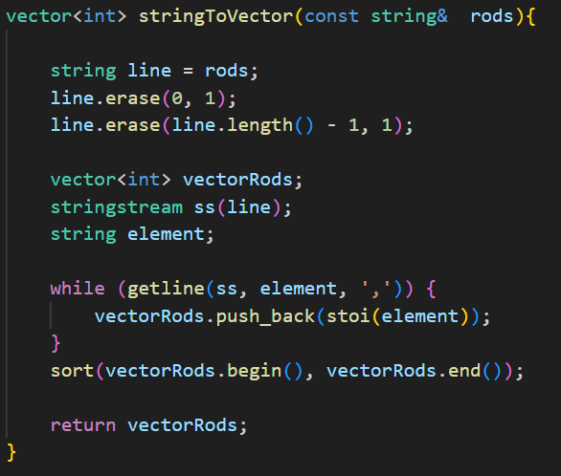
Риc. 1. Преобразование строки в вектор
После получения отсортированного вектора была написана функция tallestBillboard. В ней мы создаём unordered_map, в котором ключом является разница между двумя столбами, на которых стоит рекламный щит, а значением – максимальная высота. В первом случае, при добавлении rod, мы прибавляем данное значение к “левому столбу”, а при вычитании мы прибавляем значение к “правому” столбцу, либо ничего не меняем. При этом нам необходимо, чтобы ключ был равен 0, то есть высота столбом совпадала.
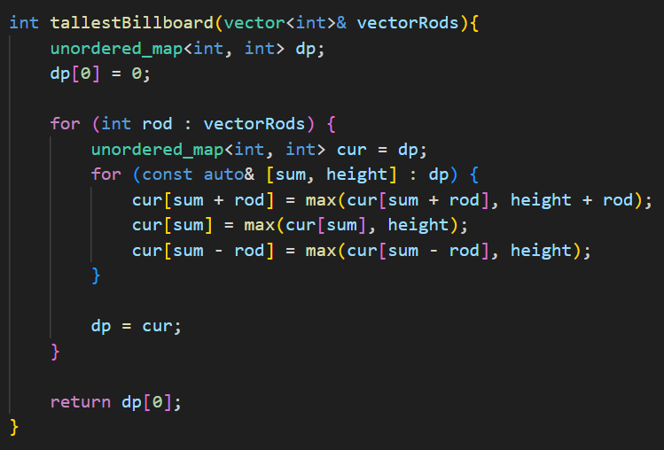
Риc. 2. Нахождение максимальной высоты рекламного щита

- Экспериментальная часть
Вынесем в таблицу №1 расчёт алгоритмической и пространственной сложности данного алгоритма:

Алгоритм | Алгоритмическая сложность | Пространственная сложность
tallestBillboard | O(3^{N}) | O(N)

Таблица 1 – Алгоритмическая и пространственная сложности алгоритма

Далее проверим, проходит ли наш код проверку на leetcode:

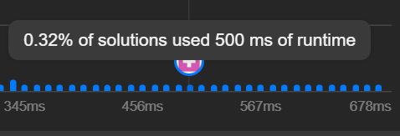
Риc. 3. Результат проверки тестов
Как видно по результатам код проходит все тесты, но является не самым оптимальным по времени. Он лучше лишь 11% пользователей.

- Заключение
В ходе выполнения работы мною был реализован алгоритм поиска максимальной высоты рекламного щита. Цель работы была достигнута путём проверки ответов программы на тестах с leetcode. Полученные результаты также совпадают с теоретическими оценками сложности алгоритма. В данной работе используется динамическое программирование так как благодаря ему можно последовательно проанализировать доступные стержни, комбинировать их различные возможные способы и находить максимальную высоту, соблюдая условия, что стержни должны быть одинаковой высоты по обе стороны.
В качестве дальнейших исследований можно предложить оптимизацию алгоритма с точки зрения уменьшения алгоритмической сложности, а также рассмотреть иные подходы решения данного задания, которые могут оказать более оптимальными.

ПРИЛОЖЕНИЕ А
Листинг кода файла tallest_billboard.cpp
#include <iostream>
#include <vector>
#include <sstream>
#include <string>
#include <unordered_map>
#include <algorithm>
using namespace std;

vector<int> stringToVector(const string& rods){

string line = rods;
line.erase(0, 1);
line.erase(line.length() - 1, 1);

vector<int> vectorRods;
stringstream ss(line);
string element;

while (getline(ss, element, ',')) {
vectorRods.push_back(stoi(element));
}
sort(vectorRods.begin(), vectorRods.end());

return vectorRods;
}

int tallestBillboard(vector<int>& vectorRods){
unordered_map<int, int> dp;
dp[0] = 0;

for (int rod : vectorRods) {
unordered_map<int, int> cur = dp;
for (const auto& [sum, height] : dp) {
cur[sum + rod] = max(cur[sum + rod], height + rod);
cur[sum] = max(cur[sum], height);
cur[sum - rod] = max(cur[sum - rod], height);
}

dp = cur;
}

return dp[0];
}

int main(){
string rods;
vector<int> vectorRods;

cin >> rods;
vectorRods = stringToVector(rods);
cout << tallestBillboard(vectorRods);

return 0;
}

